[](http://www.epo.org/)

**COMMUNIQUÉ DE PRESSE**

**SOUS EMBARGO JUSQU’AU 27 AVRIL 2021, 08H00 CET**

# **L’étude menée par l’OEB et l’IEA souligne la nécessité d'accélérer l'innovation dans les technologies d'énergie propre pour atteindre les objectifs climatiques**

* Au cours de la décennie précédente, l’innovation en matière de technologies énergétiques propres a progressé plus vite que celle en énergies fossiles
* Le taux de croissance annuel moyen des inventions en matière d'énergie propre au cours de la dernière décennie a ralenti par rapport au niveau de 2000-2013
* L’innovation évolue et passe de la fourniture d'énergie renouvelable à l'utilisation finale et aux technologies transversales telles que les batteries, l'hydrogène, les réseaux intelligents et le captage du CO2
* Les technologies qui encouragent la sobriété dans les consommations d’énergie dans les transports, les infrastructures et l’industrie représentent désormais la majorité (60 %) de l’ensemble des inventions relatives à l’énergie bas carbone
* Ce sont les technologies transversales qui ont connu la plus forte croissance en nombre de brevets depuis 2017
* L’augmentation des brevets dans le domaine des véhicules électriques est l’un des moteurs principaux de l’innovation dans l’énergie bas carbone
* L'Europe est en tête avec une part de 28 % des brevets mondiaux concernant les énergies à bas-carbone au cours de la dernière décennie : elle est suivie par le Japon (25 %), les Etats-Unis (20 %), la Corée du Sud (10 %) puis la Chine (8 %)
* Fatih Birol, directeur exécutif de l’IEA « *Près de la moitié des réductions d’émissions, permettant d’atteindre un niveau zéro d’ici 2050, devraient provenir de technologies qui ne sont pas encore sur le marché* ».
* António Campinos, Président de l'OEB. « *Ce rapport incite à agir pour intensifier les efforts de recherche et d’innovation en faveur des technologies énergétiques propres et améliorer les technologies existantes* ».

**Munich, le 27 avril 2021** – D’après une étude commune publiée aujourd’hui par l’Office européen des brevets (OEB) et l’Agence internationale de l'énergie (IEA), le taux de croissance annuel moyen des brevets relatifs à l‘énergie bas carbone (LCE) à l’échelle mondiale était de 3,3 % entre 2017 et 2019.

Le rapport, intitulé *Brevets et transition énergétique, Technologies énergétiques propres : tendances mondiales en matière d'innovation*, indique que, à l’exception d’un fléchissement constaté entre 2014 et 2016, le nombre de brevets internationaux en technologies bas carbone est en augmentation depuis une vingtaine d’années. Ce qui tranche avec le recul observé dans le domaine des énergies fossiles depuis 2015. Cependant, le taux de croissance annuel moyen des innovations liées aux énergies sobres en carbone est environ quatre fois plus faible depuis 2017 que sur la période 2000-2013, où il s’élevait à 12,5 %. Ce qui signifie qu’une intensification de l’innovation, soutenue par une action politique conjointe, dans tous les domaines de l’énergie bas carbone (de la production de l’énergie à la transmission, en passant par le stockage et les utilisations finales) est nécessaire pour accélérer la disponibilité et la diversité des technologies, et ainsi en abaisser les coûts.

Certaines de ces technologies sont déjà utilisées au niveau industriel, tandis que d’autres ne sont qu’au début de leur développement et de leur déploiement. Selon l'[IEA](https://www.iea.org/reports/clean-energy-innovation), les objectifs climatiques actuels ne peuvent être atteints que par une accélération majeure de l'innovation en matière d'énergie propre, car bon nombre des technologies nécessaires dans les décennies à venir pour réduire les émissions de CO2 ne sont aujourd'hui qu'au stade du prototype ou de la démonstration.

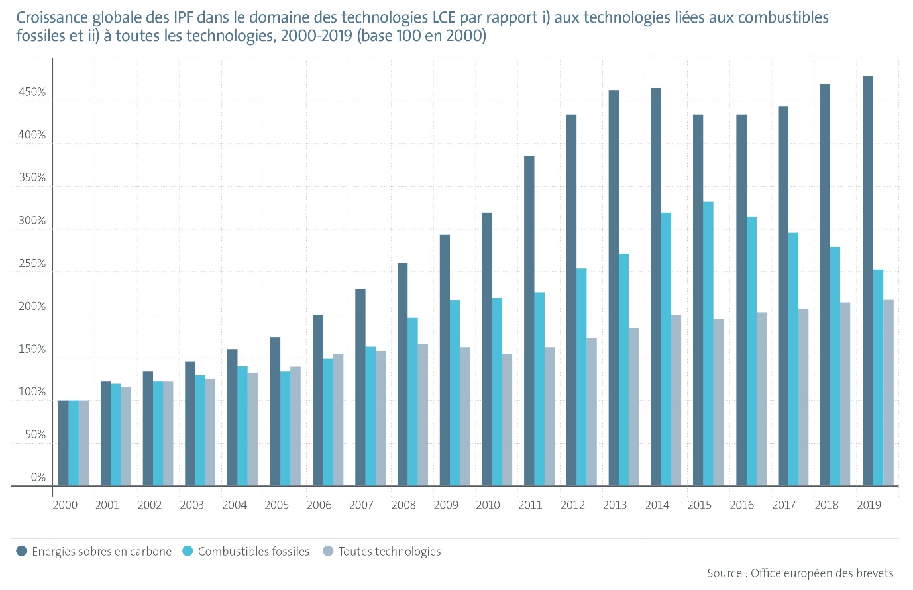

« *La transition énergétique nécessaire pour faire face au changement climatique représente un défi d’une ampleur et d’une complexité considérables* », a déclaré António Campinos, le Président de l'OEB. « *Ce rapport incite à agir pour intensifier les efforts de recherche et d’innovation en faveur des technologies énergétiques propres et améliorer les technologies existantes. D’un côté, ce rapport révèle des tendances encourageantes dans plusieurs pays et secteurs industriels, y compris dans celui, crucial, des technologiques transversales. Mais d’un autre côté, il souligne la nécessité d’accélérer encore l’innovation dans les énergies sobres en carbone, dont certaines sont tout juste en train d’émerger*».

« *Près de la moitié des réductions d’émissions, permettant d’atteindre un niveau zéro d’ici 2050, [devraient provenir](https://www.iea.org/reports/clean-energy-innovation/clean-energy-innovation-needs-faster-progress" \l "the-faster-innovation-case-just-how-far-could-innovation-take-us) de technologies qui ne sont pas encore sur le marché* » a déclaré Fatih Birol, directeur exécutif de l’IEA. « *Cela demande de faire un pas de géant en matière d’innovation, mais jusqu’à présent les informations sur les progrès réalisés étaient plutôt limitées. En combinant les atouts complémentaires de l’IEA et de l’OEB, ce rapport fournit une base plus solide pour identifier et suivre l’évolution des forces et faiblesses du brevetage des technologies bas carbone. Ce qui nous donne une meilleure vision de l’état d’avancement de la transition énergétique* ».

**Le milieu de l’innovation énergétique en constante évolution**

Le rapport présente les tendances principales de l’innovation dans les technologies bas carbone entre 2000 et 2019, mesurées en termes de familles de brevets internationales (FBI). Chacune de ces familles représente une invention de grande valeur pour laquelle des demandes de brevet ont été déposées dans deux offices de brevets au moins dans le monde. Les demandes de brevet étant déposées des mois voire des années avant la commercialisation du produit, elles sont souvent considérées comme un premier indicateur des futures tendances technologiques.

Depuis 2000, des entreprises du monde entier ont déposé plus de 420 000 FBI dans le domaine des technologies sobres en carbone. Celles-ci recouvrent des inventions de trois catégories : des technologies *de production* d’énergie sobre en carbone (comprenant les énergies renouvelables, comme l’énergie solaire, éolienne, géothermique ou hydroélectrique) ; les technologies favorisant un usage de l’énergie plus efficient ou le passage à des énergies plus durables (par ex. une électricité bas-carbone) dans des *utilisations finales* telles que les transports, les infrastructures ou la production industrielle ; et les *technologies habilitantes*, transversales sur l’offre et l’utilisation finale et qui renforcent des infrastructures pour obtenir un meilleur niveau d’énergies propres (incluant les batteries, l’hydrogène, les réseaux intelligents ainsi que le captage, l’utilisation et le stockage du carbone).

L’étude conclut que le brevetage relatif aux technologies d’approvisionnement en énergies, dont les énergies renouvelables, est en baisse depuis 2012. Ce phénomène reflète la maturité commerciale toute récente de ces technologies, dont l’énergie solaire, qui n’a pas encore été suivie d’une nouvelle vague d’amélioration d’autres énergies renouvelables, comme les biocarburants ou l’énergie marine. En 2019, les technologies d’approvisionnement en énergies ne représentaient que 17 % de l’ensemble des inventions en LCE.

Les technologiques relatives aux secteurs d’utilisation finale sont restées plutôt stables au cours de ces dernières années, et représentent la majorité (60 %) de l’ensemble des inventions en technologies bas carbone sur les cinq dernières années ; ce qui reflète le défi majeur que représente le ralentissement de la demande en énergie dans l’économie. Les principaux secteurs d’utilisation finale ayant déposé des brevets en énergies sobres en carbone à l’échelle mondiale entre 2000 et 2019 sont les transports (avec un total de 116 000 FBI sur cette période), suivis des technologies d’efficacité énergétique pour la production industrielle (86 000 FBI). Certains domaines, difficiles à décarboniser, comme la métallurgie (par ex. la production d’acier) se sont montrés particulièrement dynamiques ces dernières années.

Le rapport explique que ce sont les technologies habilitantes transversales (batteries, hydrogène, réseaux intelligents, captage du carbone) qui ont connu la plus forte croissance globale depuis 2017. Leur part est passée de 27 % (sur l’ensemble des FBI de technologies d’énergies propres) en 2000 à 34 % en 2019. Ces technologies transversales jouent un rôle de plus en plus important dans les transitions énergétiques, en mettant en relation diverses solutions d’énergies propres, rendant ainsi le secteur de l’énergie plus flexible.

**Le succès des véhicules électriques dynamise l’innovation**

Un des moteurs principaux de l’innovation a été l’essor des technologies relatives aux véhicules électriques, portées par des progrès considérables réalisés sur les batteries au lithium-ion rechargeables (voir [l’étude commune OEB-IEA sur l’innovation dans le domaine des batteries et du stockage de l'électricité](http://documents.epo.org/projects/babylon/eponet.nsf/0/969395F58EB07213C12585E7002C7046/$FILE/battery_study_en.pdf)).Cette tendance se reflète également dans le classement des plus grandes entreprises de technologies d’énergies propres depuis 2000, qui comprend six groupes automobiles et six de leurs principaux fournisseurs de batteries. Pour les technologies *d’utilisation finale* aussi, le nombre de FBI dans les véhicules électriques distance depuis 2011 les technologies liées à d'autres énergies propres pour les véhicules routiers (y compris celles destinées à améliorer l’efficacité des moteurs à combustion, ou de l’aérodynamique, à réduire le poids ou encore à obtenir des composants et des sous-systèmes plus efficaces énergétiquement).

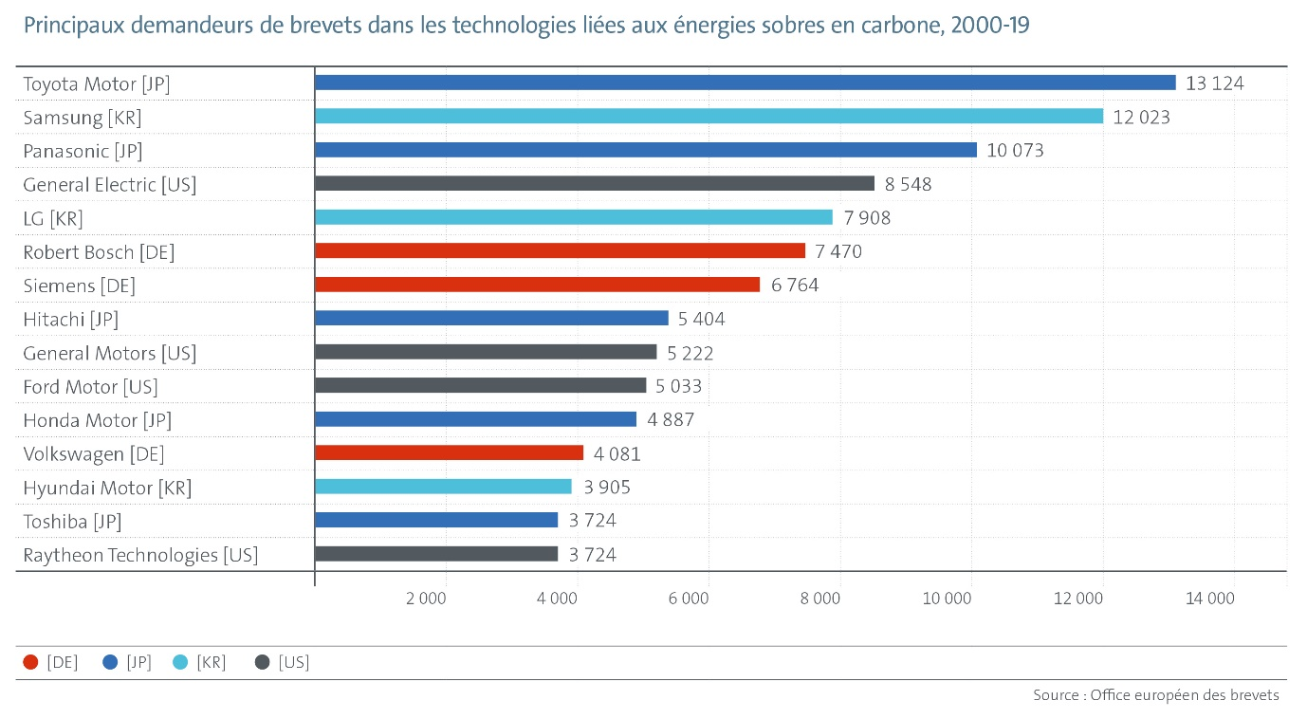

**L’Europe, le Japon et les Etats-Unis en tête, avec des spécialisations différentes**

En s’intéressant aux principales tendances d’innovation par région, l’étude montre que, depuis 2000, les entreprises et instituts de recherche européens sont en tête du classement des brevets en inventions LCE, avec une part de 28 % (dont 12 % pour l’Allemagne) sur l’ensemble des FBI pour ce type de technologies, entre 2010 et 2019. L’Europe est suivie du Japon (25 %), des Etats-Unis (20 %), de la Corée du Sud (10 %) et de la Chine (8 %).

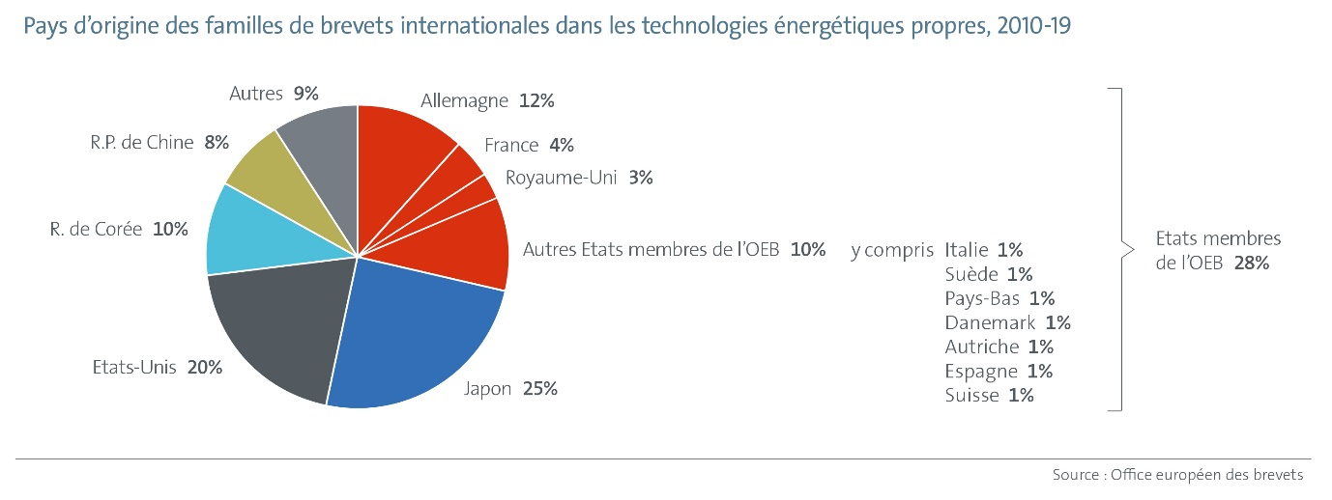

Tandis que l’Europe occupe la première place du classement dans la plupart des domaines relatifs aux énergies renouvelables et est particulièrement présente dans certains secteurs d’utilisation finale, comme le transport ferroviaire ou l’aviation, le Japon se démarque par ses technologies de véhicules électriques, de batteries et d’hydrogène. Les Etats-Unis sont à la pointe en aviation, biocarburants et captage, séquestration et utilisation du carbone. Les atouts de la Corée du Sud se retrouvent dans les batteries, la technologie photovoltaïque, l’efficacité énergétique pour la production industrielle et le secteur des TIC ; la Chine est également spécialiste des TIC.

Le rapport confirme également que les pays (en particulier les Etats-Unis et les pays européens) mettent en place une collaboration transfrontalière pour développer leurs technologies énergétiques propres, ce qui met en exergue le potentiel d’une coopération internationale et de partage des connaissances pour pouvoir intensifier les efforts en R&D.

Au global, la part des FBI en énergies sobres en carbone générées par des instituts de recherche (universités et organismes de recherche publiques) a progressé, passant de 6,6 % entre 2000 et 2009 à 8,5 % entre 2010 et 2019. Les instituts de recherche sont particulièrement actifs dans les technologies bas carbone (carburants alternatifs, énergie nucléaire et quelques énergies renouvelables), ainsi que dans les technologies transversales comme le captage du CO2 et l’hydrogène.

**Pour plus d'informations**

[Lire la synthèse de l’étude (FR)](https://documents.epo.org/projects/babylon/eponet.nsf/0/3A283646135744B9C12586BF00489B38/$FILE/patents_and_the_energy_transition_key_findings_fr.pdf)

[Lire la version intégrale de l’étude](http://www.epo.org/trends-energy) (EN)

**Notes aux rédactions**

**A propos de l’étude**

Il s’agit de la deuxième étude menée conjointement par les experts de l’Agence internationale de l’énergie et de l’Office européen des brevets, après [l’étude conjointe sur l’innovation en matière de batteries et de stockage de l’énergie](https://www.epo.org/news-events/news/2020/20200922.html), parue en septembre 2020. L’analyse des brevets dans ce rapport adopte un point de vue plus large, en considérant l’ensemble des technologies énergétiques propres.

Pour cela, l’étude s’appuie sur la méthode de classification des brevets de l’OEB pour les technologies d’atténuation du changement climatique d’adaptation à celui-ci, qui répertorie des millions de brevets parmi une grande variété de technologies de réduction du changement climatique. Ce système est devenu une norme largement utilisée dans le monde pour suivre les progrès réalisés dans les technologies vertes. L’analyse a été effectuée en se fondant sur les familles de brevets internationales (FBI).

Chaque FBI représente une invention unique et englobe les demandes de brevet déposées et publiées dans deux pays au moins ou déposées auprès d'un office de brevets régional et publiées par ce dernier, ainsi que les demandes internationales de brevet publiées. Les FBI représentent les inventions jugées suffisamment importantes pour que l'inventeur en demande la protection au niveau international. Seul un pourcentage relativement faible de demandes répond effectivement à ces critères. Ce concept peut donc être utilisé comme une base solide pour comparer les activités internationales en matière d'innovation.

**A propos de l’Office européen des brevets**

Avec près de 6 400 agents, [l'Office européen des brevets (OEB)](https://www.epo.org/index_fr.html) est l'une des plus grandes institutions publiques européennes. Son siège est à Munich et il dispose de bureaux à Berlin, Bruxelles, La Haye et Vienne. L'OEB a été créé dans l’objectif de renforcer la coopération sur les brevets en Europe. Grâce à sa procédure centralisée de délivrance de brevets, les inventeurs peuvent obtenir une protection par brevet de haute qualité dans non moins de 44 pays, couvrant un marché de quelque 700 millions de personnes. L'OEB fait aussi autorité au niveau mondial en matière d'information brevets et de recherche de brevets.

**A propos de l’Agence internationale de l’énergie**[L’Agence internationale de l’énergie](https://www.iea.org/) (IAE) est au cœur du dialogue mondial sur l'énergie, fournissant des analyses, des données, des recommandations politiques et des solutions concrètes qui font autorité et aident les pays à mettre en place une énergie sûre et durable pour tous. Avec une approche englobant tous les combustibles et toutes les technologies, l'IAE préconise des politiques qui améliorent la fiabilité, l'accessibilité financière et la durabilité de l'énergie. L'IAE soutient les transitions vers des énergies propres dans le monde entier afin de contribuer à la réalisation des objectifs mondiaux de durabilité.

### **Contacts presse à l’Office européen des brevets**

**Luis Berenguer Giménez**

Directeur principal Communication, Porte-parole

Tel.: +49 89 2399 1203  
press@epo.org